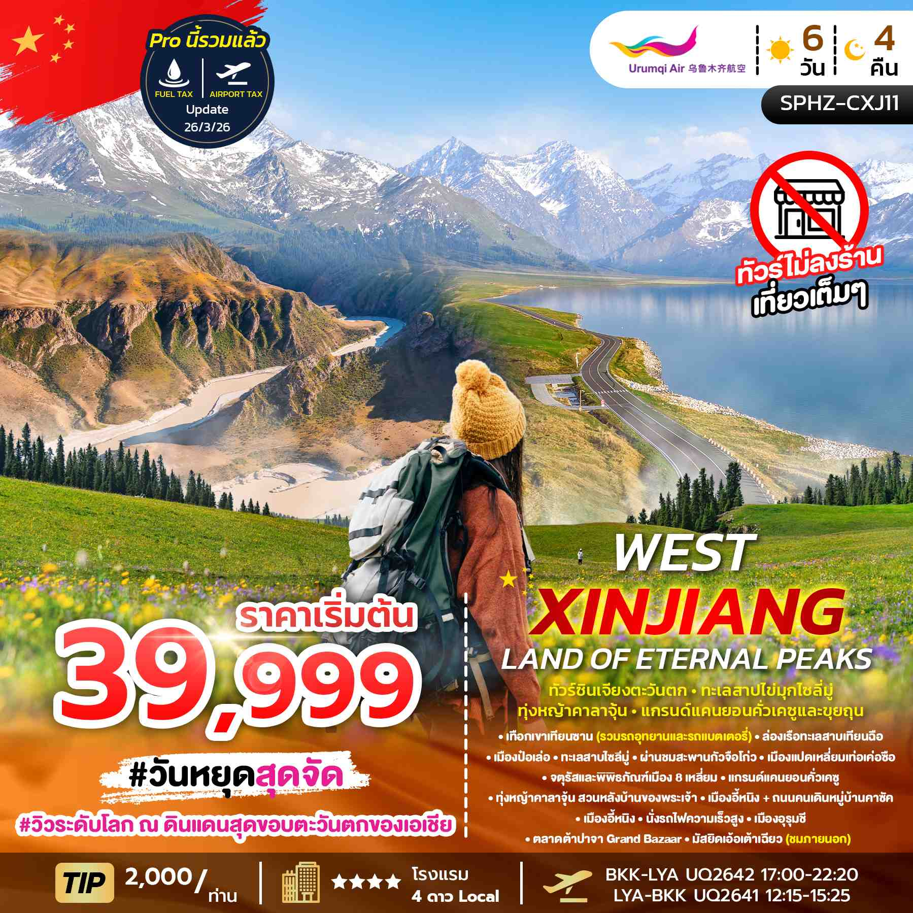
SPHZ-CXJ11 WEST XINJIANG – LAND OF ETERNAL PEAKS 6 วัน 4 คืน
เดินทางด้วยสายการบิน Urumqi Air (UQ)
วันที่ | โปรแกรมท่องเที่ยว | เช้า | เที่ยง | เย็น | โรงแรม
1 | กรุงเทพฯ (สนามบินสุวรรณภูมิ)-สนามบิน อุรุมชี ติโวพู  BKK-LYA UQ2642 17:00-22:20  LYA-URC UQ2642 23:50-03:55 | - | - | - | -
2 | เทือกเขาเทียนซาน(รวมรถอุทยานและรถแบตเตอรี่)  –ล่องเรือทะเลสาบเทียนฉือ-เมืองป๋อเล่อ |  |  |  | Wanda moments  หรือเทียบเท่า โรงแรม 4* Local
3 | เมืองป๋อเล่อ-ทะเลสาบไซลีมู่-ผ่านชมสะพานกัวจือโก่ว-  เมืองแปดเหลี่ยมเท่อเค่อซือ |  |  |  | Xing Cheng Internatinal  หรือเทียบเท่า 4* Local
4 | เมืองเท่อเค่อซือ-จตุรัสและพิพิธภัณฑ์เมือง 8 เหลี่ยม-แกรนด์แคนยอนคั่วเคซู-ทุ่งหญ้าคาลาจุ้น สวนหลังบ้านของพระเจ้า-  เมืองอี้หนิง+ถนนคนเดินหมู่บ้านคาซัค |  |  | สุกี้  หม้อไฟ | Jing Yan Ya Ding  หรือเทียบเท่า โรงแรม 4* Local
5 | เมืองอี้หนิง-นั่งรถไฟความเร็วสูง-เมืองอุรุมชี-ตลาดต้าปาจา Grand Bazaar-มัสยิดเอ้อเต้าเฉียว (ชมภายนอก) |  |  |  | Ramada Hotel  หรือเทียบเท่า โรงแรม 4* Local
6 | สนามบินอุรุมชี ติโวพู - กรุงเทพฯ(สนามบินสุวรรณภูมิ)  URC-LYA UQ2641 07:.00-10:45  LYA-BKK UQ2641 12:15-15:25 | SET BOX | - | -

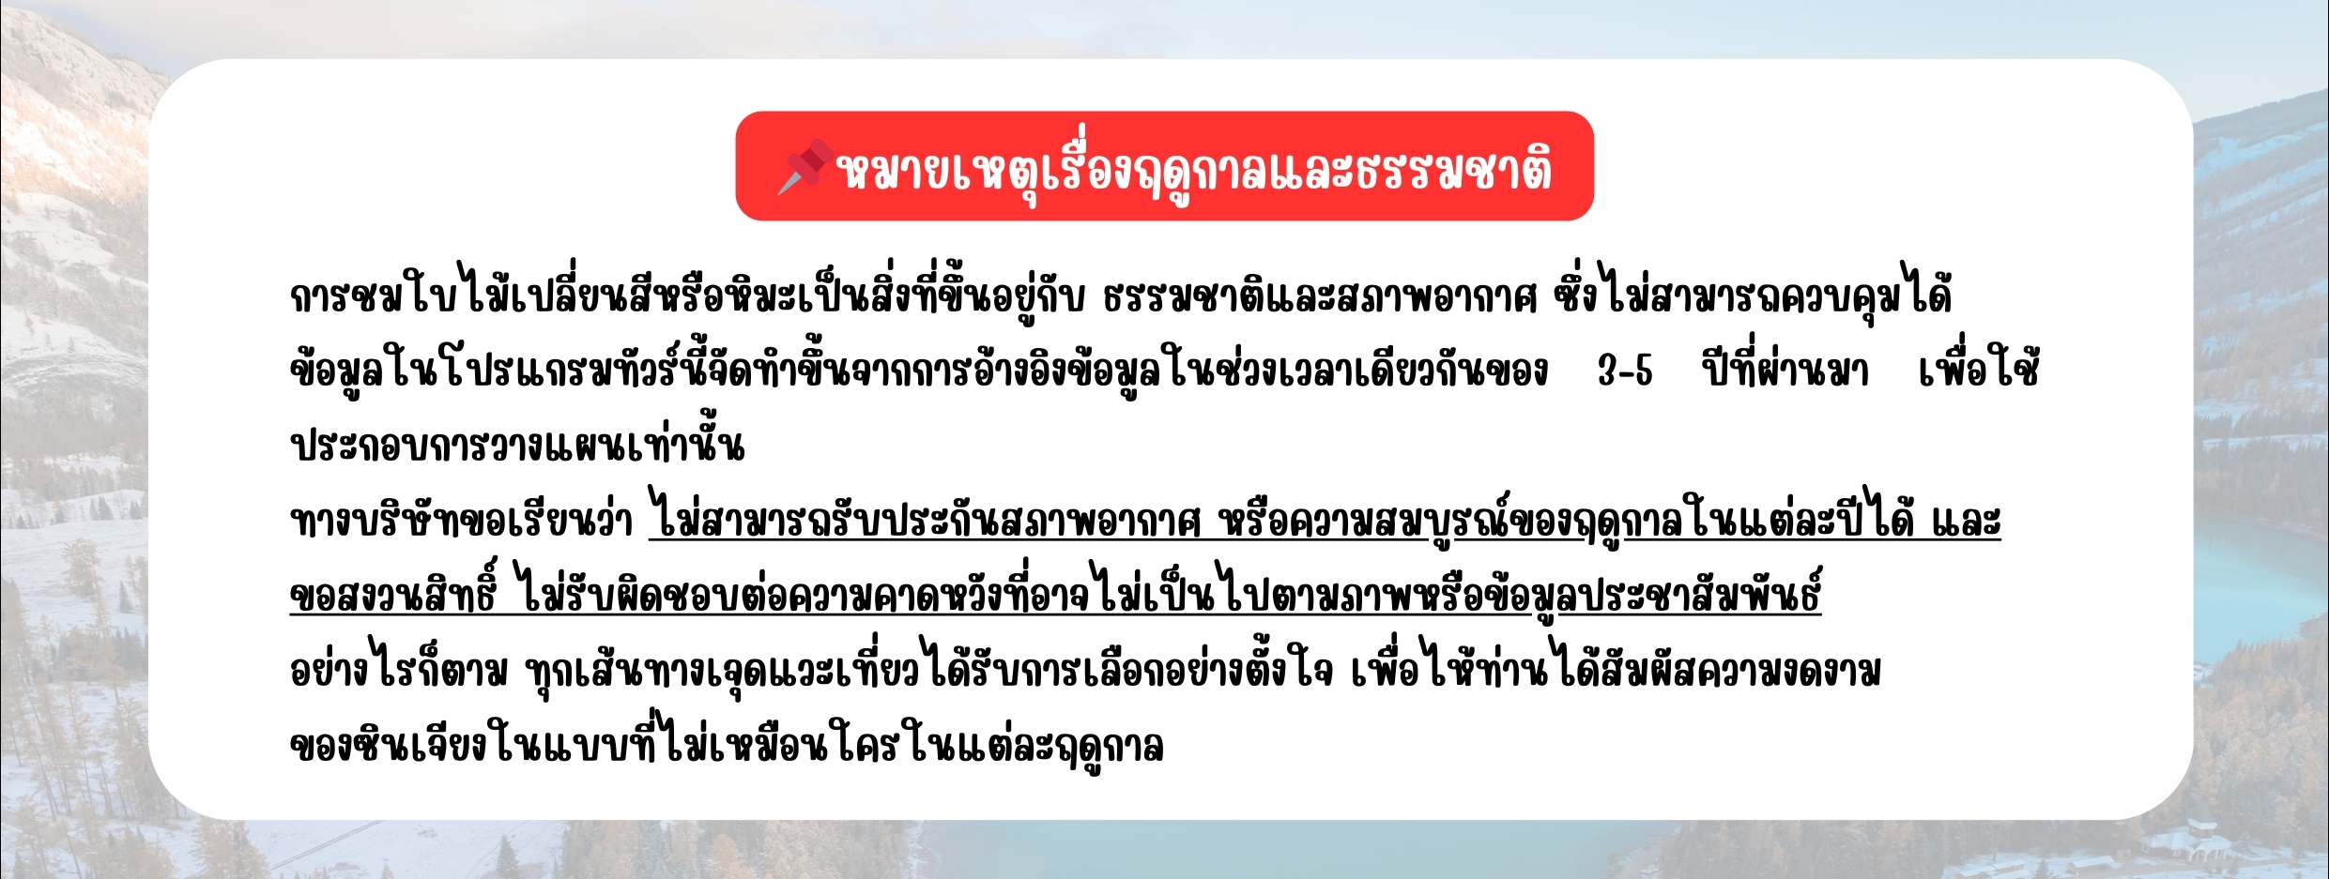

อัตราค่าบริการพักห้องละ 2 ท่าน
ไม่มีห้องพักสำหรับ 3 ท่าน
**สำหรับหนังสือเดินทางต่างชาติเก็บเพิ่ม 1,000 บาท**
(เป็นข้อตกลงในการคิดเรตราคาชาวต่างชาติจากประเทศปลายทาง)

วันที่เดินทาง | ผู้ใหญ่ ราคาท่านละ | ทารกอายุต่ำกว่า 2 ปี | พักเดี่ยว
วันที่ 16-21 เมษายน 2569  **ปรับราคาทิปเป็น 3,000 บาท** | 36,999 | 6,900 | 5,900
1 พ.ค. เป็นต้นไป *** ราคาทัวร์รวมการปรับค่าทัวร์จากประกาศสายการบินเดือน มี.ค. 2026 แล้ว ***
วันที่ 14-19 พฤษภาคม 2569 | 39,999 | 6,900 | 5,900
วันที่ 28 พฤษภาคม–2 มิถุนายน 2569 | 39,999 | 6,900 | 5,900
วันที่ 11-16 มิถุนายน 2569 | 41,999 | 6,900 | 5,900
วันที่ 25-30 มิถุนายน 2569 | 42,999 | 6,900 | 5,900
วันที่ 9-14 กรกฎาคม 2569 | 43,999 | 6,900 | 5,900
วันที่ 23-28 กรกฎาคม 2569 | 43,999 | 6,900 | 5,900
วันที่ 6-11 สิงหาคม 2569 | 45,999 | 6,900 | 5,900
วันที่ 20-25 สิงหาคม 2569 | 45,999 | 6,900 | 5,900
วันที่ 3-8 กันยายน 2569 | 42,999 | 6,900 | 5,900
วันที่ 17-22 กันยายน 2569 | 42,999 | 6,900 | 5,900

ราคาเด็กทัวร์ ไม่มีราคาเด็ก
มีตั๋วเครื่องบินแล้วจอยแลนด์ ลดราคา 10,000 บาท
เงื่อนไขการจองชำระมัดจำ 10,000 บาท
**โรงแรม 4* Local (อ้างอิงข้อมูลจาก Trip.com)**
วันแรก กรุงเทพฯ (สนามบินสุวรรณภูมิ)-สนามบิน อุรุมชี ติโวพู (-/-/-)

14:00 น. คณะพร้อมกันที่สนามบินสุวรรณภูมิ อาคารผู้โดยสารขาออก ประตู 10 เคาน์เตอร์สายการบิน Urumqi Air (UQ) โดยมีเจ้าหน้าที่ของบริษัทฯคอยต้อนรับและอำนวยความสะดวกในการเช็คเอกสารและสัมภาระ
ค่าทิปไกด์ท้องถิ่น+ค่าทิปคนขับรถเหมาจ่ายท่านละ 2,000 บาทชำระที่สนามบิน
(ไม่รวมค่าทิปหัวหน้าทัวร์ตามความพึงพอใจ)
17:00 น. ออกเดินทางสู่ สนามบินสนามบินอุรุมชี ติโวพู
โดยสายการบิน Urumqi Air (UQ) เที่ยวบินที่ UQ2642
(มี Snack และเครื่องดื่มบริการบนเครื่อง)
**แวะพักเครื่องที่สนามบินลั่วหยางเป่ยเจียว ตั้งแต่เวลา 22:20-23:50**
**รอรับกระเป๋าเดินทางที่สนามบินอุรุมชี**

Urumqi Air (乌鲁木齐航空) เป็นสายการบินต้นทุนต่ำของจีน มีฐานอยู่ที่เมืองอุรุมชี เขตปกครองตนเองซินเจียงอุยกูร์ ก่อตั้งเมื่อปี 2014 และเริ่มให้บริการเที่ยวบินแรกในวันที่ 29 สิงหาคม 2014 โดยมีสนามบินนานาชาติ
อุรุมชีตี้วอปู (URC) เป็นศูนย์กลางการดำเนินงานหลัก
การให้บริการ: Urumqi Air ดำเนินการในรูปแบบสายการบินต้นทุนต่ำ โดยมีบริการพื้นฐาน เช่น การจำหน่ายอาหารและเครื่องดื่มบนเครื่องบิน
การรับรอง: ได้รับการรับรองระดับ 3 ดาวจาก Skytrax สำหรับคุณภาพของบริการทั้งในสนามบินและบนเครื่องบิน รวมถึงการบริการของพนักงาน Skytrax
เครื่องบินที่ให้บริการ : Boeing 737-800 / Comac C909
เว็บไซต์: www.urumqi-air.com
วันที่สอง เทือกเขาเทียนซาน (รวมรถอุทยานและรถแบตเตอรี่)–ล่องเรือทะเลสาบเทียนฉือ-เมืองป๋อเล่อ
(B/L/D)

03:55 น. เดินทางถึง สนามบินอุรุมชี ติโวพู เป็นสนามบินหลักที่ให้บริการ
ในเขตปกครองตนเองซินเจียงอุยกูร์เมืองอุรุมชี เขตปกครองซินเจียง ประเทศจีน สนามบินนี้เป็น ฮับหลักของซินเจียง เชื่อมต่อไปยังจีนตอนในและประเทศเพื่อนบ้าน
จากนั้นนำท่านผ่านขั้นตอนตรวจคนเข้าเมือง
เมืองอุรุมชี เมืองหลวงของเขตปกครองตนเองซินเจียงอุยกูร์ ประเทศจีน ศูนย์กลางเศรษฐกิจและการคมนาคมของซินเจียง ได้ชื่อว่าเป็น เมืองที่ไกลจากมหาสมุทรมากที่สุดในโลก
(เวลาท้องถิ่น เร็วกว่าประเทศไทย 1 ชั่วโมง)

เช้า รับประทานอาหารเช้า ณ ภัตตาคาร / แถวสนามบิน

หลังจากรับประทานอาหารเช้า นำทุกท่านเดินทางสู่ เทือกเขาเทียนซาน (Tianshan Mountains)
(ระยะทางประมาณ 110 กม. เดินทางประมาณ 1.5 ชั่วโมง ระยะทางและเวลาเดินทางอาจมีการเปลี่ยนแปลงขึ้นอยู่กับร้านอาหาร) หนึ่งในเทือกเขาที่ใหญ่ที่สุดในโลกและได้รับการขึ้นทะเบียนเป็นมรดกโลกทางธรรมชาติโดย UNESCO เพื่อความสะดวกสบายและเป็นมิตรต่อสิ่งแวดล้อม นำท่านเปลี่ยนบรรยากาศมานั่ง รถของเขตอุทยานและต่อด้วยรถแบตเตอรี่ (รวมรถอุทยานและรถแบตเตอรี่) ลัดเลาะขึ้นสู่ยอดเขา ระหว่างทางท่านจะได้ดื่มด่ำกับทัศนียภาพที่สวยงามตระการตาของป่าสนซีดาร์ที่อุดมสมบูรณ์ ทุ่งหญ้าอัลไพน์ และยอดเขาที่สลับซับซ้อน (ทิวทัศน์จะเปลี่ยนไปตามฤดูกาล ทั้งความเขียวขจีในฤดูร้อนและสีขาวโพลนของหิมะในฤดูหนาว) ถือเป็นการวอร์มอัพสายตาก่อนไปพบกับความงามของสระสวรรค์
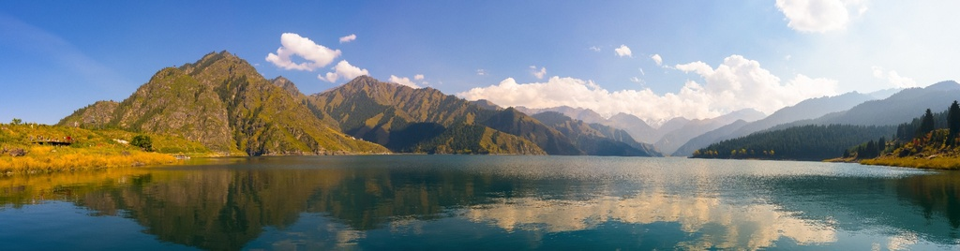
เดินทางถึง ทะเลสาบเทียนฉือ (Tianchi lake) หรือที่รู้จักกันในนาม "สระสวรรค์" ทะเลสาบภูเขาสูงที่ตั้งอยู่บนระดับความสูงกว่า 1,900 เมตรเหนือระดับน้ำทะเล น้ำในทะเลสาบเกิดจากการละลายของธารน้ำแข็งและหิมะบนยอดเขาปั๋วเก๋อต๋า (Bogda Peak) ทำให้น้ำมีสีฟ้าครามอมเขียวมรกตใสราวกับกระจก มีระบบนิเวศที่อุดมสมบูรณ์ ป่าสน, ทุ่งหญ้า, และสัตว์ป่าหายาก ได้รับการขึ้นทะเบียนเป็น มรดกโลกของ UNESCO

พิเศษ! นำท่าน ล่องเรือชมทะเลสาบเทียนฉือ (ใช้เวลาประมาณ 30-40 นาที) เพื่อให้ท่านได้สัมผัสความงามของผืนน้ำและธรรมชาติอย่างใกล้ชิดที่สุด พร้อมรับลมเย็นสบายและเก็บภาพความประทับใจของยอดเขาหิมะที่สะท้อนลงบนผิวน้ำแบบพาโนรามา
(หมายเหตุ: หากเดินทางในช่วงฤดูหนาวหรือต้นฤดูใบไม้ผลิที่น้ำในทะเลสาบยังจับตัวเป็นน้ำแข็ง กิจกรรมล่องเรือจะถูกเปลี่ยนเป็นการเดินชมทัศนียภาพและถ่ายรูปบนผืนน้ำแข็งแทน ตามความเหมาะสม)
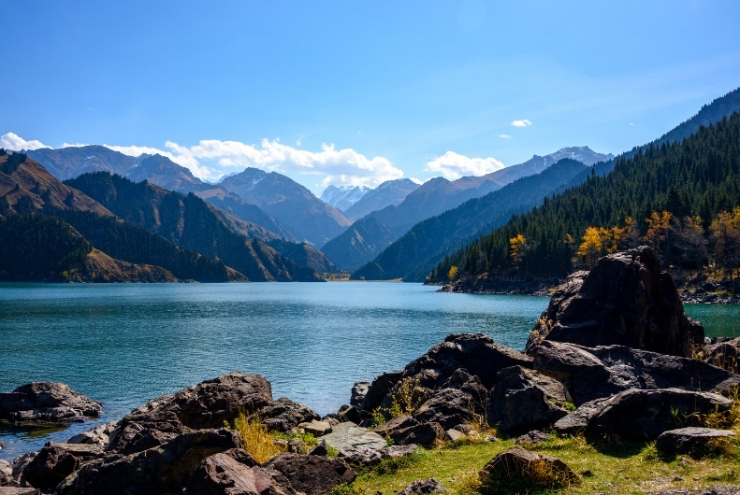
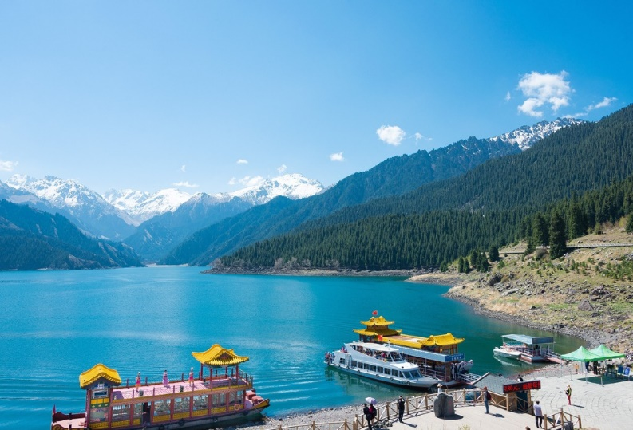

จุดเด่นตามฤดูกาล ที่เทือกเขาเทียนซานและทะเลสาบเทียนฉือ
อ้างอิงช่วงเวลาเดียวกัน ช่วง 3-5 ปี ที่ผ่านมา
มีนาคม - เมษายน (ช่วงรอยต่อฤดูหนาวไปใบไม้ผลิ) | อากาศ: ยังคงหนาวจัด อุณหภูมิเฉลี่ย -5°C ถึง 10°C ทะเลสาบอาจยังเป็นน้ำแข็งหรือเริ่มละลาย มีโอกาสเจอหิมะตกได้  ทัศนียภาพ: ภูเขายังปกคลุมด้วยหิมะหนา ตาเขียวๆ ของต้นสนจะเริ่มตัดกับสีขาวของหิมะ
พฤษภาคม - มิถุนายน (ฤดูใบไม้ผลิ) | อากาศ: เย็นสบาย 5°C ถึง 15°C อากาศสดชื่น  ทัศนียภาพ: น้ำในทะเลสาบละลายเป็นสีฟ้าคราม ทุ่งหญ้ารอบๆ เริ่มเขียวขจีและมีดอกไม้ป่าบาน
กรกฎาคม - สิงหาคม (ฤดูร้อน) | อากาศ: เป็นช่วงที่อากาศดีที่สุดบนเขา ประมาณ 10°C ถึง 25°C (ขณะที่ในตัวเมืองอูรุมชีจะร้อนมาก แต่บนเขายังเย็นสบาย)  ทัศนียภาพ: ท้องฟ้าเปิดแจ่มใส เห็นยอดเขาหิมะโบ๋เก๋อต๋า (Bogda Peak) ชัดเจน น้ำในทะเลสาบใสที่สุด
กันยายน - ตุลาคม (ฤดูใบไม้ร่วง) | อากาศ: เริ่มกลับมาหนาวเย็น 0°C ถึง 15°C  ทัศนียภาพ: ใบไม้เปลี่ยนสีเป็นสีเหลืองทอง ตัดกับน้ำในทะเลสาบสีมรกตและยอดเขาหิมะ เป็นช่วงที่สวยที่สุดช่วงหนึ่ง

กลางวัน รับประทานอาหารกลางวัน ณ ภัตตาคาร

สมควรแก่เวลานำท่านอำลาความงามของเทือกเขาเทียนซาน เดินทางมุ่งหน้าสู่ เมืองป๋อเล่อ (Bole City / Bortala) (ใช้เวลาเดินทางประมาณ 5-6 ชั่วโมง) ระหว่างทางท่านจะได้เพลิดเพลินกับทัศนียภาพสองข้างทางที่เปลี่ยนผ่านจากเทือกเขาสูงตระหง่านสู่ที่ราบอันกว้างใหญ่ของซินเจียงตะวันตก เมืองป๋อเล่อเป็นเมืองหลวงของจังหวัดปกครองตนเองปั๋วเอ่อร์ถ่าลา มองโกล (Bortala Mongol Autonomous Prefecture) ถือเป็นเมืองหน้าด่านสำคัญที่มีความเจริญและมีสิ่งอำนวยความสะดวกครบครัน เพื่อให้ท่านได้เข้าพักผ่อนอย่างเต็มอิ่มและชาร์จพลัง เตรียมพร้อมสำหรับการเดินทางไปสัมผัสความงามของ ทะเลสาบไซ่ลี่มู่ ในเช้าวันรุ่งขึ้น

ค่ำ รับประทานอาหารค่ำ ณ ภัตตาคาร

จากนั้นนำท่านเข้าสู่ที่พัก Wanda moments หรือเทียบเท่า โรงแรม 4* Local
/////////////////////////////////////////////

วันที่สาม เมืองป๋อเล่อ-ทะเลสาบไซลีมู่-ผ่านชมสะพานกัวจือโก่ว-เมืองแปดเหลี่ยมเท่อเค่อซือ (B/L/D)

เช้า รับประทานอาหารเช้า ณ ห้องอาหารของโรงแรม

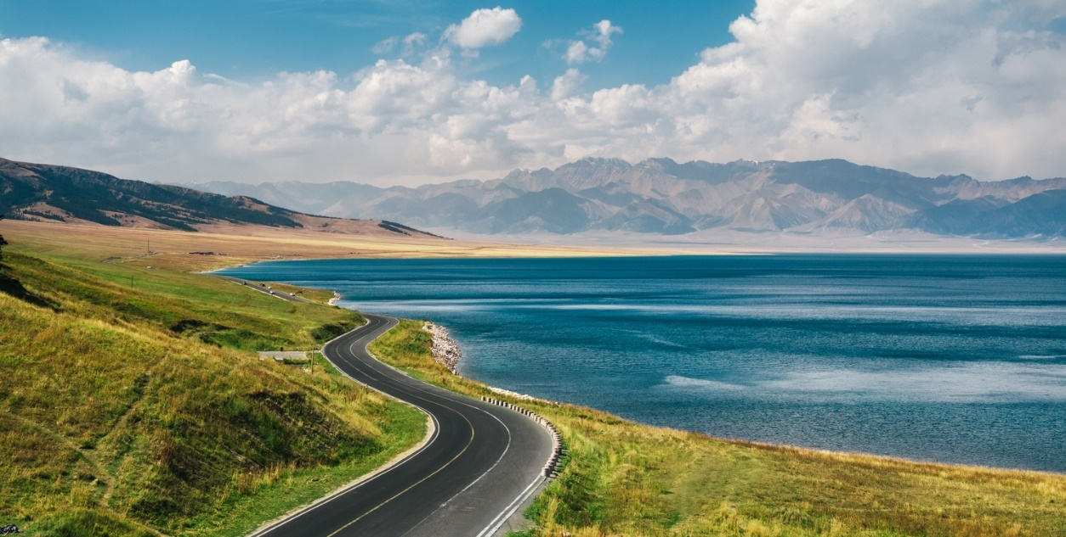
หลังจากรับประทานอาหารเช้า นำทุกท่านเดินทางไป ทะเลสาบไซลีมู่ (Sayram Lake) (ระยะทางประมาณ 100 กม. เดินทางประมาณ 1-2 ชั่วโมง) เป็นทะเลสาบน้ำจืดที่สูงที่สุดในซินเจียง ได้ชื่อว่า น้ำตาสุดท้ายของมหาสมุทรแอตแลนติก น้ำใสสีฟ้าสะท้อนกับภูเขาหิมะ และทุ่งหญ้าอัลไพน์ มีตำนานเล่าว่า ชายหนุ่มและหญิงสาวที่รักกันถูกพรากจากกัน ฝ่ายหญิงร้องไห้จนน้ำตากลายเป็นทะเลสาบไซลีมู่ ทำให้ทะเลสาบนี้เป็นสัญลักษณ์ของ ความรักและความคิดถึง ในอดีตพ่อค้าและนักเดินทางใช้ทะเลสาบนี้เป็นจุดพักระหว่างเดินทาง

จุดเด่นตามฤดูกาล ทะเลสาบไซลีมู่
อ้างอิงช่วงเวลาเดียวกัน ช่วง 3-5 ปี ที่ผ่านมา
มีนาคม – เมษายน | สัมผัสความมหัศจรรย์ของฤดูหนาวปลายซีซั่น ผิวน้ำในทะเลสาบจะจับตัวเป็นลานน้ำแข็งกว้างใหญ่ (Blue Ice) ท่ามกลางหิมะขาวโพลน
พฤษภาคม - สิงหาคม | เข้าสู่ช่วงฤดูที่สวยงามและมีชีวิตชีวาที่สุด ทุ่งหญ้ารอบทะเลสาบจะเปลี่ยนเป็นสีเขียวขจี และเต็มไปด้วยดอกไม้ป่าหลากสีสันบานสะพรั่ง
กันยายน - ตุลาคม | สัมผัสบรรยากาศฤดูใบไม้ร่วงอันแสนโรแมนติก ทุ่งหญ้าจะเริ่มเปลี่ยนเป็นสีเหลืองทองอร่าม ตัดกับน้ำในทะเลสาบสีฟ้าครามใสราวกับกระจก

กลางวัน รับประทานอาหารกลางวัน ณ ภัตตาคาร

สมควรแก่เวลานำท่านเดินทางสู่ เมืองเท่อเค่อซือ (Tekes City) (ระยะทางประมาณ 280 กม. / ใช้เวลาเดินทางประมาณ 4-5 ชั่วโมง) เมืองที่มีเอกลักษณ์โดดเด่นและมีชื่อเสียงระดับโลกในฐานะ "เมืองปากว้า" หรือ "เมืองแปดเหลี่ยม" (Bagua City) เนื่องจากผังเมืองทั้งเมืองถูกออกแบบและสร้างขึ้นตามหลักปรัชญา "ปากว้า" (ยันต์แปดทิศ) ในคัมภีร์อี้จิงของจีน ถนนทุกสายจะแผ่ขยายออกจากจัตุรัสศูนย์กลางเป็นรูปใยแมงมุมอย่างสมมาตร และที่น่าทึ่งคือเมืองนี้เป็นเมืองเดียวในประเทศจีนที่ "ไม่มีสัญญาณไฟจราจร" แต่รถยนต์สามารถสัญจรได้อย่างเป็นระเบียบ ให้ท่านได้พักผ่อนค้างคืนและสัมผัสเสน่ห์ของผังเมืองที่เต็มไปด้วยมนต์ขลังแห่งนี้

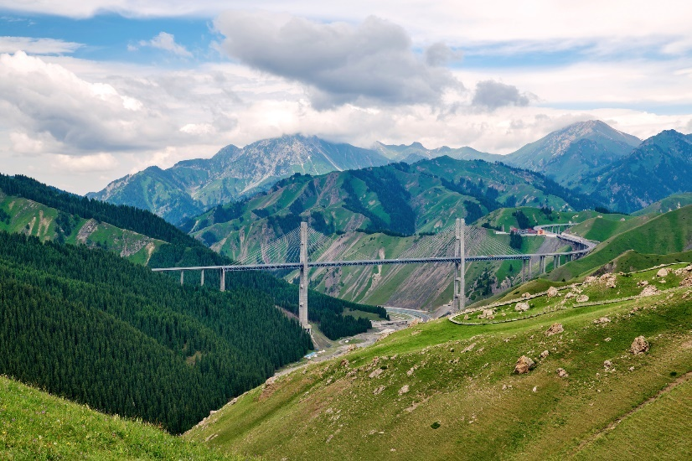
ระหว่างการเดินทาง นำท่านนั่งรถผ่านชมทัศนียภาพของ หุบเขากั๋วจื่อโกว (Guozigou Valley) หุบเขาที่
อุดมสมบูรณ์ไปด้วยป่าสนชเรนค์สลับซับซ้อน พร้อมชมความยิ่งใหญ่อลังการของ สะพานกั๋วจื่อโกว (Guozigou Bridge) สะพานขึงแบบอสมมาตรที่ยาวและสูงที่สุดในซินเจียง ทอดตัวข้ามหุบเขาลึก ภาพของโครงสร้างทางวิศวกรรมสมัยใหม่ที่ตัดกับความงามของธรรมชาติ ไม่ว่าจะเป็นภาพป่าสนที่ถูกปกคลุมด้วยหิมะในเดือนมีนาคม ความเขียวชอุ่มในฤดูร้อน หรือใบไม้เปลี่ยนสีในเดือนตุลาคม ถือเป็นจุดชมวิวระหว่างทางที่สร้างความตื่นตาตื่นใจให้กับผู้มาเยือนได้ตลอดทั้งปี

ค่ำ รับประทานอาหารค่ำ ณ ภัตตาคาร
จากนั้นนำท่านเข้าสู่ที่พัก Xing Cheng Internatinal หรือเทียบเท่า 4* Local
/////////////////////////////////////////////
วันที่สี่ เมืองเท่อเค่อซือ-จตุรัสและพิพิธภัณฑ์เมือง 8 เหลี่ยม-แกรนด์แคนยอนคั่วเคซู-
ทุ่งหญ้าคาลาจุ้น สวนหลังบ้านของพระเจ้า- เมืองอี้หนิง+ถนนคนเดินหมู่บ้านคาซัค (B/L/D)

เช้า รับประทานอาหารเช้า ณ ห้องอาหารของโรงแรม

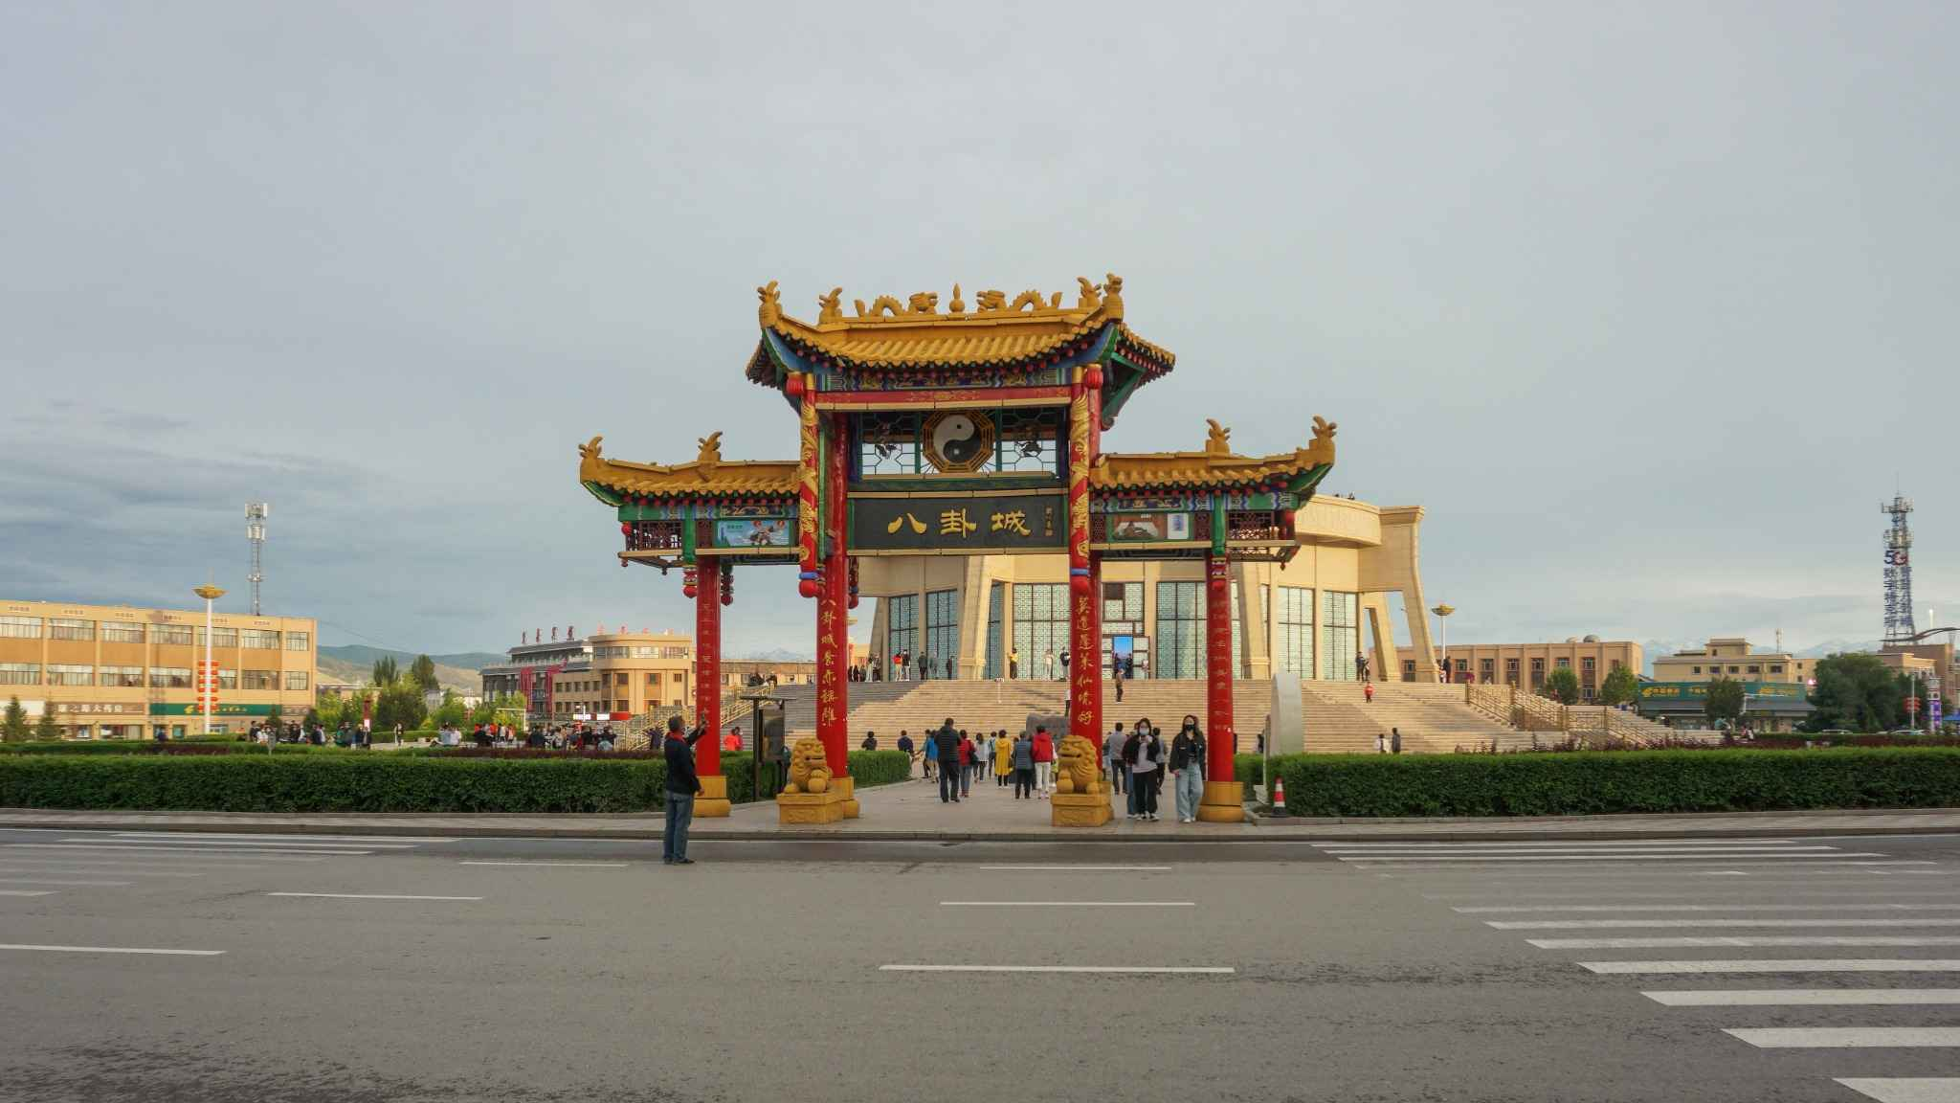
หลังรับประทานอาหารเช้า นำทุกท่านเดินทางไป พิพิธภัณฑ์กลางแจ้งแห่งซินเจียง (เมืองแห่งผังแปดทิศ Bagua City) เมืองเท่อเค่อซือได้รับสมญานามว่าเป็น เมืองผังแปดทิศ เพราะทั้งเมืองถูกออกแบบโดยใช้แนวคิดจาก ปากว้า
ในหลักฮวงจุ้ยจีน ซึ่งเป็นสัญลักษณ์โบราณที่เกี่ยวข้องกับจักรวาล พลังธรรมชาติ และพลังชีวิต

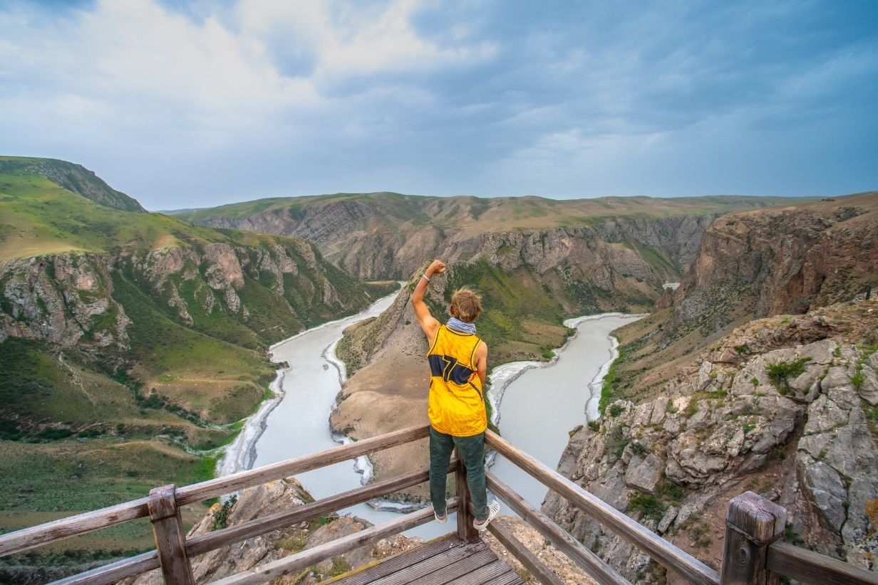
นำท่านเดินทางออกจากเมืองเท่อเค่อซือ มุ่งหน้าสู่ แกรนด์แคนยอนคั่วเค่อซู (Kuokesu Grand Canyon) ซึ่งตั้งอยู่ในอาณาบริเวณของอุทยานคาลาจุน แคนยอนแห่งนี้เกิดจากการกัดเซาะของแม่น้ำคั่วเค่อซูที่ไหลผ่านชั้นหินปูนเป็นเวลาหลายล้านปี จนเกิดเป็นหน้าผาสูงชันและหุบเขาลึกที่คดเคี้ยว ไฮไลท์สำคัญคือการชม "อ่าวจระเข้" (Crocodile Bay) โค้งน้ำที่มีลักษณะเกาะแก่งคล้ายจระเข้ตัวใหญ่กำลังหมอบอยู่กลางแม่น้ำสีเขียวมรกต รวมถึงทัศนียภาพของ "ทุ่งหญ้าสรีระ" (Human Body Grassland) เนินดินที่โค้งเว้าสลับซับซ้อนราวกับสัดส่วนของมนุษย์ยามแสงและเงาตกกระทบ ถือเป็นผลงานชิ้นเอกของธรรมชาติที่หาชมได้ยาก

กลางวัน รับประทานอาหารกลางวัน ณ ภัตตาคาร


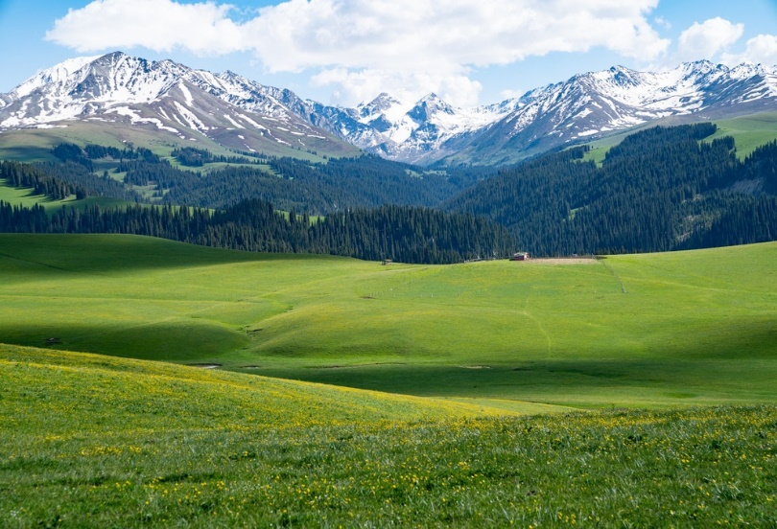
เดินทางต่อไปยัง ทุ่งหญ้าคาลาจุน สวนหลังบ้านของพระเจ้า (Kalajun Grassland) ทุ่งหญ้าที่ได้รับการยกย่องให้เป็นหนึ่งในทุ่งหญ้าที่สวยที่สุดในประเทศจีนและได้รับการขึ้นทะเบียนเป็นมรดกโลกทางธรรมชาติ ที่นี่ไม่ใช่ทุ่งหญ้าแนวราบทั่วไป แต่เป็นทุ่งหญ้าบนเนินเขา (Alpine Meadow) ที่ม้วนตัวสลับซับซ้อนราวกับเกลียวคลื่น มีฉากหลังเป็นป่าสนดึกดำบรรพ์และเทือกเขาหิมะเทียนซานอันยิ่งใหญ่ ให้ท่านได้สูดอากาศบริสุทธิ์และเก็บภาพความประทับใจแบบพาโนรามา 360 องศา

จุดเด่นตามฤดูกาล ทุ่งหญ้าคาลาจุน
อ้างอิงช่วงเวลาเดียวกัน ช่วง 3-5 ปี ที่ผ่านมา
มีนาคม - เมษายน | ทุ่งหญ้าเพิ่งเริ่มตื่นจากฤดูหนาว หิมะตามยอดเขาและเนินทุ่งหญ้าบางส่วนเริ่มละลาย สลับกับพื้นหญ้าสีน้ำตาลอมเขียว ให้ความรู้สึกดิบและอลังการของธรรมชาติ
พฤษภาคม - สิงหาคม | (ฤดูกาลที่สวยที่สุด) ทุ่งหญ้าจะเปลี่ยนเป็นสีเขียวขจีเต็มร้อยเปอร์เซ็นต์ ท้องทุ่งจะถูกประดับประดาไปด้วยดอกไม้ป่าหลากสีสัน (โดยเฉพาะช่วง พ.ค. - ก.ค.) ตัดกับท้องฟ้าสีครามและป่าสนสีเขียวเข้มอย่างสมบูรณ์แบบ
กันยายน - ตุลาคม | เข้าสู่ช่วงฤดูใบไม้ร่วง ทุ่งหญ้ากว้างใหญ่จะเปลี่ยนสีเป็นพรมสีเหลืองทองอร่าม ให้บรรยากาศที่เงียบสงบ อบอุ่น และโรแมนติกไปอีกแบบ

สมควรแก่เวลานำท่านอำลาธรรมชาติอันยิ่งใหญ่ นั่งรถเดินทางสู่ เมืองอีหนิง (Yining City) เมืองเอกของจังหวัดปกครองตนเองอีหลีคาซัค เมืองนี้มีความหลากหลายทางวัฒนธรรมสูงมาก เป็นศูนย์รวมของชาวอุยกูร์ คาซัค ฮั่น และรัสเซีย บ้านเรือนในเมืองเก่ามีเอกลักษณ์โดดเด่นจากการใช้ "สีฟ้า" ในการตกแต่ง (Kazanqi Folk Tourism Area) ให้ท่านได้ผ่อนคลายอิริยาบถจากการเดินทาง ชมบรรยากาศเมืองที่ผสมผสานสถาปัตยกรรมหลากหลายสไตล์ได้อย่างลงตัว
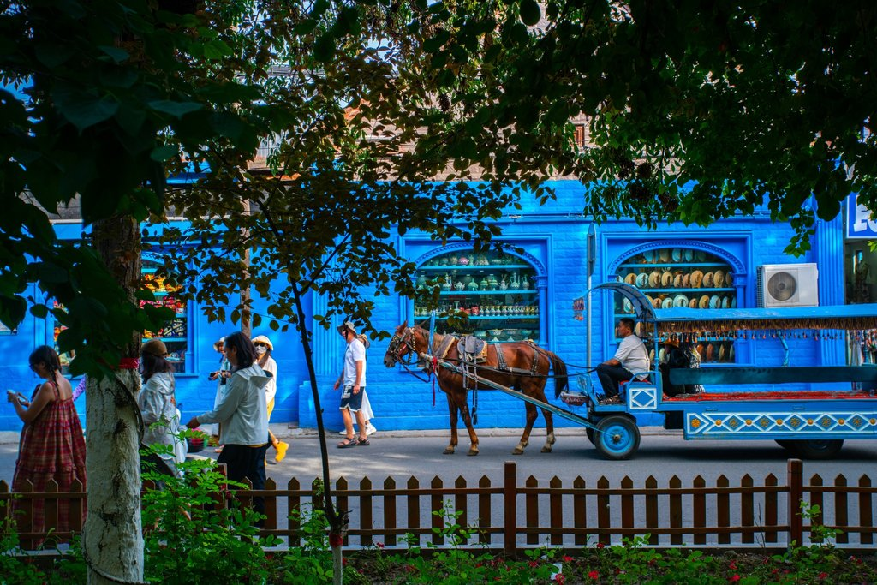
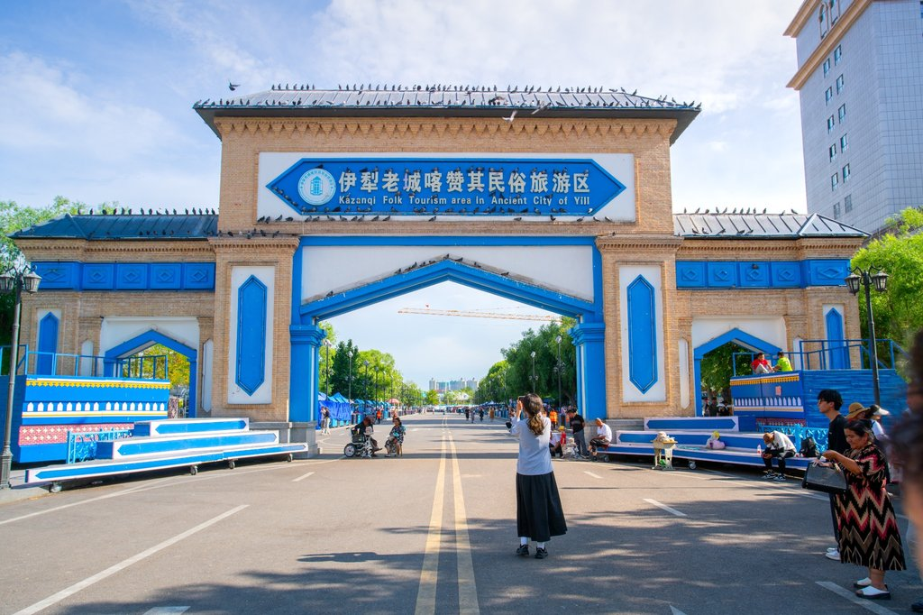
นำทุกท่านเดินทางสู่ ถนนคนเดินหมู่บ้านคาซัค/เขตท่องเที่ยวคาซานฉี (Kazanqi Folk Tourism Area) เป็นหมู่บ้านวัฒนธรรมของชาว อุยกูร์ ที่ได้รับการอนุรักษ์ไว้ บ้านเรือนมี สีสันสดใสในสไตล์อุยกูร์ คล้ายเมืองอิหร่านและเอเชียกลาง

ค่ำ รับประทานอาหารค่ำ ณ ภัตตาคาร
จากนั้นนำท่านเข้าสู่ที่พัก Jing Yan Ya Ding หรือเทียบเท่า โรงแรม 4* Local
/////////////////////////////////////////////

วันที่ห้า เมืองอี้หนิง-นั่งรถไฟความเร็วสูง-เมืองอุรุมชี-ตลาดต้าปาจา Grand Bazaar-
มัสยิดเอ้อเต้าเฉียว (ชมภายนอก) (B/L/D)

เช้า รับประทานอาหารเช้า ณ ห้องอาหารของโรงแรม

นำทุกท่าน นั่งรถไฟความเร็วสูงจากอี้หนิง ไปอุรุมชี 09.00-14.01 (ใช้เวลาเดินทางประมาณ 5 ชั่วโมง) ระหว่างทางท่านจะได้เพลิดเพลินกับทัศนียภาพที่สวยงามนอกหน้าต่าง ซึ่งจะค่อยๆ เปลี่ยนผ่านจากความเขียวขจีของหุบเขาอีหลี กลับเข้าสู่ที่ราบและเทือกเขาตระหง่านตาของซินเจียงเหนือ ให้ท่านได้พักผ่อนอย่างเต็มอิ่มบนขบวนรถไฟ
กลางวัน รับประทานอาหารกลางวัน ณ ภัตตาคาร / ทานบนรถไฟ

เดินทางถึง เมืองอูรุมชี (Urumqi) อูรุมชีเป็นเมืองหลวงของเขตปกครองตนเองซินเจียงอุยกูร์ และเป็นมหานครที่ใหญ่ที่สุดในภาคตะวันตกเฉียงเหนือของจีน ในอดีตเมืองแห่งนี้เคยเป็นจุดแวะพักที่สำคัญยิ่งบนเส้นทางสายไหม ปัจจุบันอูรุมชีได้เติบโตและพัฒนาเป็นเมืองที่ผสมผสานความเจริญรุ่งเรืองของตึกระฟ้าสมัยใหม่ เข้ากับเสน่ห์ของวัฒนธรรมท้องถิ่นและชนเผ่าพื้นเมือง (โดยเฉพาะชาวอุยกูร์) ได้อย่างลงตัวและมีเอกลักษณ์เฉพาะตัว

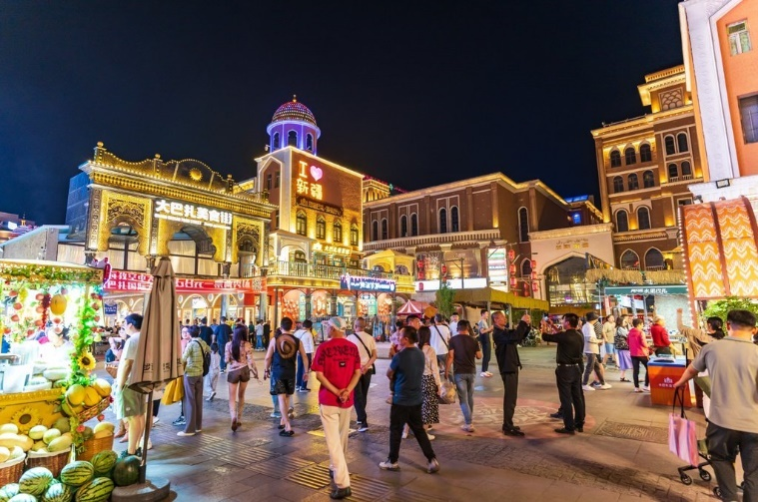
นำท่านเพลิดเพลินกับการช้อปปิ้งที่ ตลาดนานาชาติต้าปาจา (Grand Bazaar) ตลาดพื้นเมืองที่ใหญ่ที่สุดในโลกและเป็นแลนด์มาร์คสำคัญของอูรุมชี อาคารต่างๆ ถูกออกแบบด้วยสถาปัตยกรรมสไตล์อิสลามที่วิจิตรตระการตา มีหอคอยสูงโดดเด่น ภายในตลาดเต็มไปด้วยกลิ่นอายของวัฒนธรรมเอเชียกลาง อิสระให้ท่านเดินเล่นถ่ายรูปและเลือกซื้อของฝาก ซึ่งมีสินค้าพื้นเมืองให้เลือกสรรมากมาย อาทิ ผลไม้อบแห้งคุณภาพดี (ลูกเกด พุทราจีนลูกโต วอลนัท แอลมอนด์), เครื่องประดับหยกซินเจียง, พรมทอมือ, ผ้าพันคอ, และงานหัตถกรรมของชาวอุยกูร์ ถือเป็นจุดละลายทรัพย์ที่ให้ท่านได้ช้อปปิ้งของที่ระลึกอย่างจุใจก่อนเดินทางกลับไทยในวันรุ่งขึ้น ชมสถาปัตยกรรม มัสยิดเอ้อเต้าเฉียว (Erdaoqiao Mosque) และหอคอยสไตล์อิสลาม ซึ่งจุดนี้เป็นที่ตั้งของมัสยิดขนาดใหญ่ที่สวยงามสำหรับการถ่ายรูปจากภายนอก

ค่ำ รับประทานอาหารค่ำ ณ ภัตตาคาร (อาหารพื้นเมือง ซินเจียง)

จากนั้นนำท่านเข้าสู่ที่พัก Ramada Hotel หรือเทียบเท่า โรงแรม 4* Local
/////////////////////////////////////////////

วันที่หก สนามบินอุรุมชี ติโวพู - กรุงเทพฯ(สนามบินสุวรรณภูมิ) (B/-/-)

เช้า รับประทานอาหารเช้า แบบ SET BOX

ถึงเวลาอันสมควร เดินทางสู่สนามบินอุรุมชี ติโวพู

07:00 น. ออกเดินทางสู่ สนามบินสุวรรณภูมิ โดยสายการบิน Urumqi Air (UQ)
เที่ยวบิน UQ2641 (มี Snack และเครื่องดื่มบริการบนเครื่อง)
**แวะพักเครื่องที่สนามบินลั่วหยางเป่ยเจียว ตั้งแต่เวลา 10:45-12:15**
15:25 น. เดินทางกลับถึงสนามบินสุวรรณภูมิ โดยสวัสดิภาพ พร้อมความประทับใจ

หมายเหตุ โปรแกรมการเดินทางอาจเปลี่ยนแปลงตามความเหมาะสม บริษัทฯ ขอสงวนสิทธ์ในการปรับเปลี่ยนราคา หากมีการปรับขึ้นของภาษีน้ำมันของสายบินหรือการเปลี่ยนแปลงกฎการเข้าประเทศที่มีค่าใช้จ่ายเพิ่มเติมรวมถึงการปรับเพิ่มราคาค่าบัตรเข้าชมสถานที่ท่องเที่ยว (ตามประกาศของสถานที่ท่องเที่ยวนั้นๆ หลังการจองทัวร์)

เอกสารที่ใช้ในการเดินทาง *** สำคัญมาก ***
หนังสือเดินทางที่มีวันกำหนดอายุใช้งานเหลือไม่น้อยกว่า 6 เดือน หรือ 181 วัน นับจากวันที่จะออกเดินทาง
*** เมื่อชำระค่าทัวร์แล้วถือว่ารับทราบเงื่อนไขการจองทัวร์ทุกประการ ***
พร้อมส่งสำเนาหน้าพาสปอร์ตให้เจ้าหน้าที่จองทัวร์ / ส่วนที่เหลือจ่ายก่อนเดินทาง 15 วัน
***กรุณาตรวจสอบพาสปอร์ต ต้องมีอายุใช้งานเหลือไม่น้อยกว่า 6 เดือน นับจากวันเดินทาง***

*พีเรียดราคาโปรโมชั่น 39,999 ไม่สามารถตัดกรุ๊ปเหมาได้ *
สามารถตัดกรุ๊ปได้ในราคา 40,999

อัตรานี้รวม
- รวมสัมภาระโหลดใต้ท้องเครื่อง 20 กก. + สัมภาระถือขึ้นเครื่อง 7 กก. (โหลด 1 ใบ / ถือขึ้นเครื่อง 1 ใบ)
- ตั๋วเครื่องบินและภาษีน้ำมันตามรายการ ชั้นประหยัด ไป/กลับตามกำหนดการของคณะทัวร์
- ภาษีมูลค่าเพิ่ม 7 % (เฉพาะค่าบริการ) และ ภาษีหัก ณ ที่จ่าย 3 % (เฉพาะค่าบริการ)
- ค่ารถโค้ชปรับอากาศบริการตลอดการเดินทางตามรายการทัวร์
- ค่าอาหาร และเครื่องดื่มที่ระบุไว้ในรายการ
- ค่าที่พัก 4 คืนพักห้องละ 2 ท่าน
- ค่าบัตรเข้าชมสถานที่ท่องเที่ยวต่าง ๆ ตามรายการที่ได้ระบุไว้
- ค่าประกันอุบัติเหตุในการเดินทาง 1,000,000 บาท (ขึ้นอยู่กับเงื่อนไขของกรรมธรรม์เฉพาะเหตุการที่เกิดขึ้นระหว่างวันเดินทางเท่านั้นโดยจะต้องใช้ใบรังรองแพทย์และใบเสร็จรับเงินในการเบิก)

อัตรานี้ไม่รวม
- ค่าทิปไกด์ท้องถิ่น+ค่าทิปคนขับรถ ค่าทัวร์ส่วนที่เหลือ เหมาจ่าย ท่านละ 2,000 บาทเก็บที่สนามบิน ณ วันเดินทาง (ไม่รวมค่าทิปหัวหน้าทัวร์ตามความพึงพอใจ)
- ค่าใช้จ่ายอื่นๆ เพิ่มเติมในกรณีที่ท่านติด COVID-19 ระหว่างเดินทาง เช่นค่าโรงแรม ค่าตรวจต่างๆ ค่าเลื่อนตั๋วเครื่องบิน ฯลฯ
- ค่าทำหนังสือเดินทางไทย และค่าธรรมเนียมสำหรับผู้ถือพาสปอร์ตต่างชาติ
- ค่าอาหาร และเครื่องดื่มที่ไม่ได้ระบุไว้ในรายการ
- ค่าใช้จ่ายอื่นๆ ที่มิได้ระบุไว้ในรายการ เช่น ค่าซักรีด โทรศัพท์ ค่ามินิบาร์ ฯลฯ
- VAT 7% และภาษีหัก ณ ที่จ่าย 3% กรณีต้องการออกใบเสร็จรับเงินในนามบริษัทจากค่าทัวร์เต็มทั้งหมด

เงื่อนไขในการยกเลิกทัวร์
- ยกเลิกก่อนเดินทาง 45 วันขึ้นไป คืนค่าใช้จ่ายเต็มจำนวน
- ยกเลิกก่อนเดินทาง15-44 วัน สงวนสิทธิ์ยึดค่าใช้จ่ายที่ชำระมาทั้งหมด
- ยกเลิกก่อนเดินทางน้อยกว่า 14 วัน สงวนสิทธิ์ยึดค่าทัวร์เต็มจำนวนหรือทั้งหมดที่ชำระมา
- กรณีมีเหตุยกเลิกทัวร์ โดยไม่ใช่ความผิดพลาดของบริษัททัวร์ เช่น เกิดจากสายการบิน ภัยธรรมชาติ หรือเหตุการณ์ต่างๆ แนวทางปฏิบัติจะเป็นไปตามสายการบินเท่านั้น
- กรณียกเลิก ช่วงวันหยุดเทศกาล วันหยุดนักขัตฤกษ์ วันหยุดยาว เนื่องจากเงื่อนไขการชำระเงินกับสายการบินและโรงแรมที่ต่างประเทศ ทำให้ไม่สามารถคืนค่าใช้จ่ายใดๆที่ชำระมาได้
- แนวทางปฎิบัติเป็นไปตาม พรบ. ธรุกิจนำเที่ยวทุกประการ

เงื่อนไขการจองทัวร์
หากไม่ได้ร่วมบริการทานอาหาร หรือค่าตั๋วเข้าชมใดๆ ในกรณีจอยทัวร์ไม่สามารถคืนเงินได้ เนื่องจากค่าบริการที่ต่างประเทศเป็นแบบเหมาจ่าย
- เนื่องจากตั๋วเครื่องบินต้องเดินทางตามวันที่ ที่ระบุบนหน้าตั๋วเท่านั้น จึงไม่สามารถยกเลิก หรือเปลี่ยนแปลงการเดินทางใด ๆ ทั้งสิ้น ถ้ากรณียกเลิก หรือเปลี่ยนแปลงการเดินทาง ทางบริษัทฯขอสงวนสิทธิ์ในการคืนเงินทั้งหมดหรือบางส่วนให้กับท่าน
- กรณีที่กองตรวจคนเข้าเมืองทั้งที่กรุงเทพฯ และในต่างประเทศปฏิเสธมิให้เดินทางออกหรือเข้าประเทศที่บริษัทระบุในรายการเดินทาง บริษัทฯขอสงวนสิทธิ์ไม่คืนค่าบริการไม่ว่ากรณีใด ๆ
- ทางบริษัทฯ จะไม่รับผิดชอบใดๆทั้งสิ้น หากท่านใช้บริการของทางบริษัทฯไม่ครบ อาทิ ไม่เที่ยวบางรายการ, ไม่ทานอาหารบางมื้อ เพราะค่าใช้จ่ายทุกอย่าง ทางบริษัทฯได้ชำระค่าใช้จ่ายให้ตัวแทนต่างประเทศแบบเหมาขาด
- ค่าทัวร์เป็นแบบเหมาจ่ายกับบริษัททัวร์ในต่างประเทศ ไม่สามารถคืนเงินค่าทัวร์และค่าทิปในทุกกรณี
- ทางบริษัทฯจะไม่รับผิดชอบใดๆ ทั้งสิ้น หากเกิดสิ่งของสูญหายจากการโจรกรรม และ/หรือ เกิดอุบัติเหตุที่เกิดจากความประมาทของตัวนักท่องเที่ยวเอง
- เมื่อท่านตกลงชำระเงินไม่ว่าทั้งหมดหรือบางส่วนกับทางบริษัทฯ ทางบริษัทฯ จะถือว่าท่านได้ยอมรับในเงื่อนไขข้อตกลงต่างๆ ที่ได้ระบุไว้แล้วทั้งหมด
- ผู้เดินทางจะต้องตรวจสอบสถานะของVisa ด้วยตนเอง เช่นการต่ออายุ หรือ การทำRe-Entry หรือ สิทธิ หน้าที่ ต่างๆ หากมีเหตุหรือเกิดผลกระทบใดๆไม่ว่าในกรณีใดเกี่ยวกับ Visa ของท่าน ทางบริษัทจะไม่รับผิดชอบในทุกกรณี

หมายเหตุ
- หากกรุ้ปยกเลิกจากจำนวนผู้เดินทางไม่ถึงกำหนด คืนเงินเต็มจำนวน
- กรุ๊ปคอนเฟิร์มเดินทาง 10 ท่านขึ้นไป
- หากมีเหตุสุดวิสัยอันเกิดจากประกาศสถานการณ์ฉุกเฉินต่างๆ ทำให้เดินทางไม่ได้ อ้างอิงตาม พรบ. ธุรกิจนำเที่ยว หักค่าใช้จ่ายที่เกิดขึ้นจริงโดยมีใบเสร็จยืนยันกับลูกค้า
- ตั๋วเครื่องบินเป็นแบบกรุ๊ปคณะ ไม่สามารถเลือกหรือล็อกที่นั่งได้ ที่นั่งอาจจะไม่ติดกัน ซึ่งเป็นไปตามเงื่อนไขของสายการบิน
- เรื่องห้องพักช่วงเทศกาล ห้องพักที่ลูกค้าระบุตอนจองทัวร์ ทางบริษัทจะ Request ให้ทางโรงแรมตามขั้นตอน ในบางครั้งโรงแรมอาจเปลี่ยนชนิดห้องพักของลูกค้า ณ วันเข้าพัก แต่ทางบริษัทยืนยันว่าจะเพียงพอต่อจำนวนลูกค้า เช่น
Request สำหรับเตียง Double Bed หากห้องไม่พอ อาจะเป็นห้อง TWN ขยับเตียงให้ชิดกัน
Request สำหรับเตียง Triple Bed หากห้องไม่พอ จะจัดให้เป็น 2ห้อง ตามเงื่อนไขของโรงแรมที่จอง
- บริษัทฯ ขอสงวนสิทธิ์ที่จะเปลี่ยนแปลงรายละเอียดบางประการในทัวร์นี้ เมื่อเกิดเหตุจำเป็นสุดวิสัยจนไม่อาจแก้ไขได้และจะไม่รับผิดชอบใดๆ ในกรณีที่สูญหาย สูญเสียหรือได้รับบาดเจ็บที่นอกเหนือความรับผิดชอบของหัวหน้าทัวร์และเหตุสุดวิสัยบางประการ เช่น การนัดหยุดงาน ภัยธรรมชาติ การจลาจล ต่างๆ เนื่องจากรายการทัวร์นี้เป็นแบบเหมาจ่ายเบ็ดเสร็จ หากท่านสละสิทธิ์การใช้บริการใดๆ ตามรายการ หรือถูกปฏิเสธการเข้าประเทศไม่ว่าในกรณีใดก็ตาม ทางบริษัทฯ ขอสงวนสิทธิ์ไม่คืนเงินในทุกกรณี
- บริษัทฯ มีสิทธิ์ที่จะเปลี่ยนแปลงหรือสับเปลี่ยนรายการได้ตามความเหมาะสมบริษัทขอสงวนสิทธิ์ที่จะเลื่อนการเดินทางในกรณีที่มีผู้ร่วมคณะไม่ถึง 9 ท่าน การไม่รับประทานอาหารบางมื้อไม่เที่ยวตามรายการ ไม่สามารถขอหักค่าบริการคืนได้ เพราะการชำระค่าทัวร์เป็นไปในลักษณะเหมาจ่าย เมื่อท่านได้ชำระเงินมัดจำหรือทั้งหมด ไม่ว่าจะเป็นการชำระผ่านตัวแทนของบริษัทฯ หรือชำระโดยตรงกับทางบริษัทฯ ทางบริษัทฯ จะขอถือว่าท่านรับทราบและยอมรับในเงื่อนไขต่างๆ
บริษัทฯไม่รับผิดชอบค่าเสียหายในเหตุการณ์ที่เกิดจากสายการบิน ไฟล์ทยกเลิกโดยมีประกาศจากสายการบิน ภัยธรรมชาติ ปฏิวัติและอื่นๆที่อยู่นอกเหนือการควบคุมของทางบริษัทฯหรือค่าใช้จ่ายเพิ่มเติมที่เกิดขึ้นทางตรงหรือทางอ้อม เช่น การเจ็บป่วย, การถูกทำร้าย, การสูญหาย,ความล่าช้า หรือจากอุบัติเหตุต่างๆ

